附件：
教师调停课操作流程
一、教师登录教务系统，选择教学安排—申请调停课，点击“检索”后显示所授课程
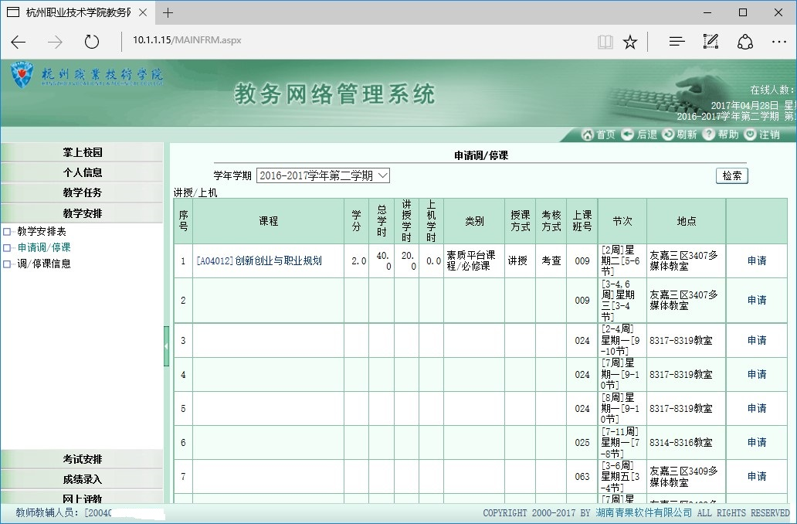
二、找到需要调停课的课程及上课班级，点击右边“申请”，弹出申请调停课申请表，根据实际情况填写调课原因以及调课要求，完成后点击提交完成调课申请。
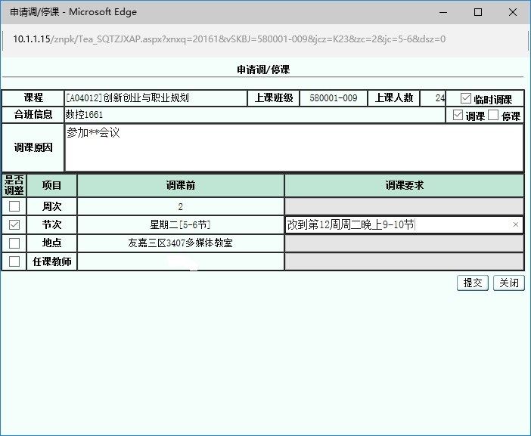
三、调课申请完成后，在申请调课界面原先的“申请”字样会自动变为“查看”，点击“查看”，出现教师调停课申请表，如教师需要取消调停课则点击取消按钮，如确定需要调停课，点击打印按钮，将申请表打印出来，并按调停课要求进行审批。
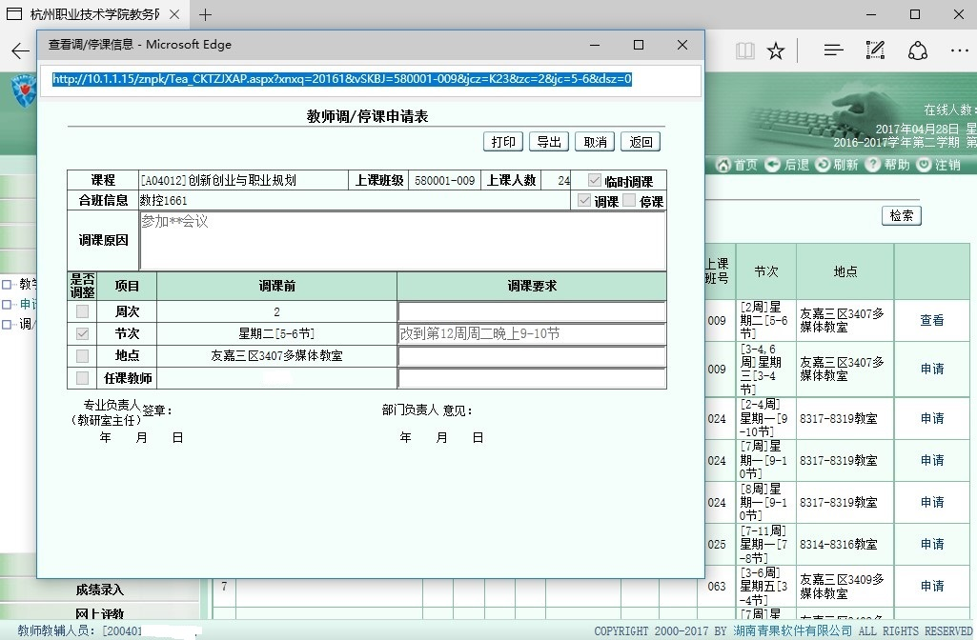
四、完成审批后，将纸质申请表交至开课单位教科办，由教务秘书在系统中进行调课操作，完成后，教师可在调停课信息中查看自己的调停课信息。
